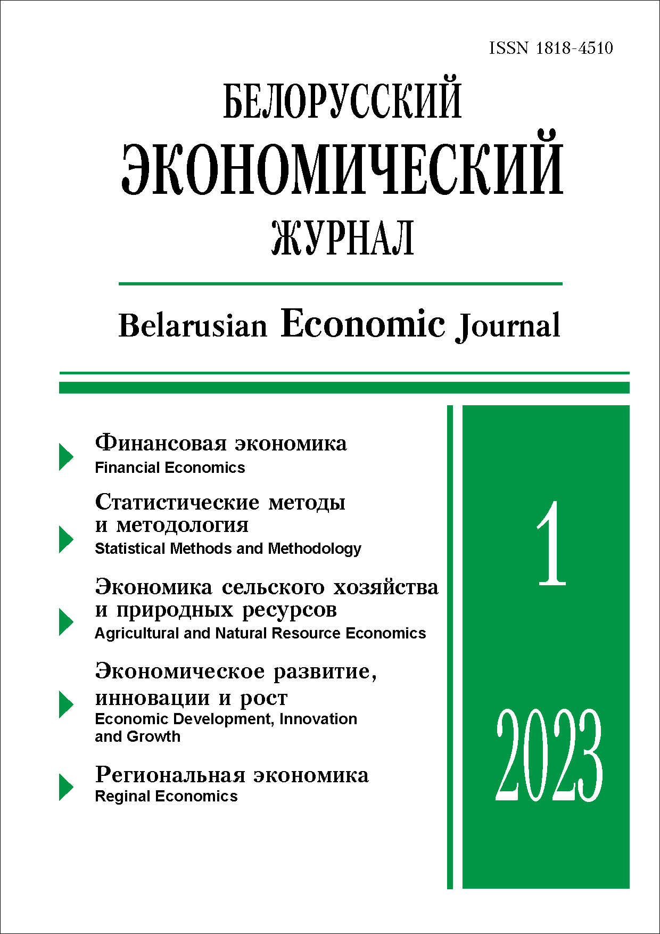 | ISSN 1818-4510  БЕЛОРУССКИЙ  ЭКОНОМИЧЕСКИЙ  ЖУРНАЛ  Ежеквартальный научно-практический журнал  Издается с 1997 г.  № 1 ● 2023
РЕЗЮМЕ
РОЛЬ ВАЛЮТНОГО РЕГУЛИРОВАНИЯ В ОБЕСПЕЧЕНИИ НАЦИОНАЛЬНОЙ ЭКОНОМИЧЕСКОЙ БЕЗОПАСНОСТИ В РЕСПУБЛИКЕ БЕЛАРУСЬ
М.В. Маркусенко*
Аннотация. Рассмотрены содержание экономической безопасности в валютной сфере и роль валютного регулирования в ее обеспечении в Республике Беларусь. Выделены ключевые тенденции, определяющие состояние экономики республики в контексте национальной экономической безопасности. Сделан вывод о необходимости расширения участия государства в поддержании стабильности на валютном рынке и обеспечении валютной безопасности в условиях действия экономических санкций со стороны недружественных стран. На основе изучения зарубежного опыта предложены инструменты валютной политики, применение которых в Республике Беларусь будет способствовать обеспечению экономической безопасности в валютной сфере, стимулировать развитие экономики.
Ключевые слова: экономическая безопасность, валютное регулирование, валютный курс, государство.
JEL-классификация: Е58, F52, G28, H63.
DOI: 10.46782/1818-4510-2023-1-4-19
Материал поступил 27.12.2022 г.
* Маркусенко Марина Викторовна (markusenko@mail.ru), доктор экономических наук, доцент, Белорусский государственный экономический университет (г. Минск, Беларусь); https://orcid.org/0000-0002-2549-6490
Для цитирования: Маркусенко М.В. 2023. Роль валютного регулирования в обеспечении национальной экономической безопасности в Республике Беларусь. Белорусский экономический журнал. № 1. С. 4–19. DOI: 10.46782/1818-4510-2023-1-4-19

Новая парадигма финансовой деятельности
В.В. Николаевский*
Аннотация. Предложен междисциплинарный подход к определению финансовой деятельности как методологическая основа ее анализа и выработки новой парадигмы ее представления. С позиции структуризации процесса, финансовая деятельность представляется как формирование новой виртуальной реальности с последующей ее материализацией в новую реальность – новое финансовое состояние. Показано, что в рамках закрытой системы новая финансовая реальность характеризуется перераспределением ресурсов. Разработанный подход к анализу потребует формирования нового образа экономического мышления и открывает новые возможности для осмысления и использования систем искусственного интеллекта в практической финансовой деятельности.
Ключевые слова: финансовая деятельность, финансовые отношения, когнитивная деятельность, виртуальная реальность, модель финансовой деятельности.
JEL-классификация: А12, B41, B49, B59, G00.
DOI: 10.46782/1818-4510-2023-1-20-30
Материал поступил 28.11.2022 г.
* Николаевский Владимир Владимирович (v.nikolaevsky@tut.by), кандидат экономических наук, доцент, Белорусский государственный экономический университет (г. Минск, Беларусь); https://orcid.org/0000-0003-2643-6657
Для цитирования: Николаевский В.В. 2023. Новая парадигма финансовой деятельности. Белорусский экономический журнал. № 1. С. 20–30. DOI: 10.46782/1818-4510-2023-1-20-30

МОДУЛЬНАЯ МЕЖОТРАСЛЕВАЯ МОДЕЛЬ
ДЛЯ КВАРТАЛЬНОГО, ГОДОВОГО И СРЕДНЕСРОЧНОГО ПРОГНОЗИРОВАНИЯ*
А.А. Быков, В.А. Пархименко, Э.М. Аксень**
Аннотация. Разработан подход к построению модульной межотраслевой модели белорусской экономики, позволяющей осуществлять сценарное прогнозирование макроэкономических параметров в горизонте квартального, годового и среднесрочного периодов. Предложенная модульная архитектура модели подразумевает использование в качестве «ядра» агрегированную 16-отраслевую модель
«Затраты – Выпуск» в прямой и обратной («ценовой») формулировках и множество дополнительных «модулей», полностью реализованных авторами или потенциально возможных для «присоединения» к «ядру». Это модули прогнозирования курса национальной валюты, базовой инфляции, физических объемов экспорта, валового накопления основного капитала и т. п.
Ключевые слова: макроэкономическое прогнозирование, межотраслевой баланс, модель
«Затраты – Выпуск», экономическое моделирование.
JEL-классификация: C53, C67, E17, O41.
DOI: 10.46782/1818-4510-2023-1-31-45
Материал поступил 14.03.2023 г.
* Работа выполнена по заказу Белорусского института стратегических исследований (https://bisr.gov.by/).
** Быков Алексей Александрович (aliaksei.bykau@yandex.ru), доктор экономических наук, профессор, Белорусский государственный экономический университет (г. Минск, Беларусь); https://orcid.org/0000-0003-2005-9061;
Пархименко Владимир Анатольевич (parkhimenko@bsuir.by), кандидат экономических наук, доцент, Белорусский государственный университет информатики и радиоэлектроники (г. Минск, Беларусь); https://orcid.org/0000-0001-7690-8873;
Аксень Эрнест Маврициевич (eaksen@mail.ru), доктор экономических наук, профессор, Белорусский государственный экономический университет (г. Минск, Беларусь); https://orcid.org/0000-0001-6627-8521
Для цитирования: Быков А.А., Пархименко В.А., Аксень Э.М. 2023. Модульная межотраслевая модель для квартального, годового и среднесрочного прогнозирования. Белорусский экономический журнал. № 1. С. 31–45. DOI: 10.46782/1818-4510-2023-1-31-45

ОЦЕНКА СОВОКУПНОГО ВКЛАДА СЕКТОРА ТУРИЗМА
В ЭКОНОМИКУ РЕСПУБЛИКИ БЕЛАРУСЬ
Е.Ф. Волонцевич, С.В. Тихонович*
Аннотация. Рассмотрены теоретические и практические аспекты оценки совокупного вклада туризма в экономику стран. Проведена сравнительная характеристика методик, применяемых Всемирной туристской организацией и Всемирным советом по туризму и путешествиям, методических подходов, использованных исследователями из разных стран, а также практики оценки вклада туризма в экономику Беларуси и России. Представлен разработанный авторами подход к оценке совокупного вклада туризма в экономику Беларуси, включая косвенные и индуцированные эффекты, с расчетом мультипликаторов туризма на основе статической модели межотраслевого баланса и матрицы социальных счетов. Проведена экспериментальная оценка по представленной методологии за 2018 г., отражены отличия от иных оценок.
Ключевые слова: совокупный вклад туризма, отрасли туризма, мультипликатор туризма, прямой вклад, косвенные эффекты, индуцированные эффекты, оценка вклада.
JEL-классификация: E16, E17, E29, Z31, Z32.
DOI: 10.46782/1818-4510-2023-1-46-59
Материал поступил 2.02.2023 г.
* Волонцевич Елена Федоровна (li_ko_2001@mail.ru), кандидат экономических наук, доцент, НИЭИ Министерства экономики Республики Беларусь (г. Минск, Беларусь); https://orcid.org/0000-0002-5693-8642;
Тихонович Сергей Васильевич (s.tsikhanovich@yandex.by), НИЭИ Министерства экономики Республики Беларусь (г. Минск, Беларусь); https://orcid.org/0000-0003-2461-7286
Для цитирования: Волонцевич Е.Ф., Тихонович С.В. 2023. Оценка совокупного вклада сектора туризма в экономику Республики Беларусь. Белорусский экономический журнал. № 1. С. 46–59. DOI: 10.46782/1818-4510-2023-1-46-59

ИЗМЕРЕНИЕ ЦИФРОВОЙ ДОБАВЛЕННОЙ СТОИМОСТИ НАЦИОНАЛЬНОЙ ЭКОНОМИКИ ПО ДАННЫМ МЕЖОТРАСЛЕВОГО БАЛАНСА
И.А. Зубрицкая*
Аннотация. В рамках научной проблематики развития теоретико-методологических основ экономической оценки эффективности цифровой трансформации народного хозяйства предложены определения понятий «цифровые ресурсы», «цифровая валовая добавленная стоимость». разработана методика измерения цифровой валовой добавленной стоимости (ЦВДС) на основе расчета количественных показателей прямой и косвенной цифровой валовой добавленной стоимости и экспорта отечественной ЦВДС. Проведена апробация полученных результатов, которая показала низкий процент использования цифровых ресурсов в национальной экономике и высокий – прямого экспорта. Проанализирована торговля цифровой валовой добавленной стоимостью на основе эмпирических данных межотраслевого баланса Республики Беларусь и данных OCED. На основе полученных результатов разработана шкала для оценки экономической эффективности цифровой трансформации народного хозяйства.
Ключевые слова: цифровые ресурсы, цифровой капитал, цифровая трансформация народного хозяйства, цифровая валовая добавленная стоимость, оценка эффективности цифровой трансформации, межотраслевой баланс, глобальные цепочки добавленной стоимости.
JEL-классификация: O10, O14.
DOI: 10.46782/1818-4510-2023-1-60-74
Материал поступил 30.11.2022 г.
* Зубрицкая Инесса Анатольевна (zubritskaya@bntu.by), кандидат экономических наук, доцент, Белорусский национальный технический университет (г. Минск, Беларусь); https://orcid.org/0000-0002-8566-7757
Для цитирования: Зубрицкая И.А. 2023. Измерение цифровой добавленной стоимости национальной экономики по данным межотраслевого баланса. Белорусский экономический журнал. № 1. С. 60–74. DOI: 10.46782/1818-4510-2023-1-60-74

ВНУТРЕННЯЯ ПРОДОВОЛЬСТВЕННАЯ ПОМОЩЬ
КАК МЕХАНИЗМ РЕГУЛИРОВАНИЯ НАЦИОНАЛЬНОЙ ПРОДОВОЛЬСТВЕННОЙ БЕЗОПАСНОСТИ
Н.В. Киреенко, И.А. Войтко, М.А. Арнатович*
Аннотация. Обобщены научные и практические подходы к формированию механизма оказания внутренней продовольственной помощи, применяемые в мировой практике. Обоснованы современные тенденции регулирования внутреннего продовольственного рынка и направления оказания социальной помощи населению в контексте обеспечения продовольственной безопасности Беларуси. На основе международного опыта разработаны рекомендации по внедрению программ внутренней продовольственной помощи.
Ключевые слова: внутренняя продовольственная помощь, продовольственная безопасность, механизм, регулирование продовольственного рынка, государственная поддержка, социальная помощь, получатели помощи.
JEL-классификация: F10, F47, Q01, Q13, Q17, Q18.
DOI: 10.46782/1818-4510-2023-1-75-92
Материал поступил 12.01.2023 г.
* Киреенко Наталья Владимировна (natallia_kireenko@mail.ru), доктор экономических наук, профессор, Институт
повышения квалификации и переподготовки кадров АПК Белорусского государственного аграрного технического университета (г. Минск, Беларусь); https://orcid.org/0000-0001-9781-5780;
Войтко Ирина Александровна (kozakevich@mail.ru), кандидат экономических наук, доцент, Институт повышения квалификации и переподготовки кадров АПК Белорусского государственного аграрного технического университета
(г. Минск, Беларусь); https://orcid.org/0000-0002-8627-0559;
А рнатович Михалина Александровна (80296300052@mail.ru), магистр экономических наук, ООО «ФинансМаркет» (г. Минск, Беларусь); https://orcid.org/0000-0002-1475-6461

Для цитирования: Киреенко Н.В., Войтко И.А., Арнатович М.А. 2023. Внутренняя продовольственная помощь как механизм регулирования национальной продовольственной безопасности. Белорусский экономический журнал. № 1. С. 75–92. DOI: 10.46782/1818-4510-2023-1-75-92

РАЗРАБОТКА МЕТОДИКи ОЦЕНКИ ЭФФЕКТИВНОСТИ ЦИФРОВОЙ ТРАНСФОРМАЦИИ ПРЕДПРИЯТИЯ
И ОТРАСЛИ В РЕСПУБЛИКЕ БЕЛАРУСЬ
Г.Г. Головенчик*
Аннотация. Сформулированы требования к мониторингу уровня цифровизации белорусских предприятий, концернов, отраслей. Предложена методика оценки экономической эффективности цифровой трансформации предприятия и отрасли. Обоснован выбор показателей для расчета Индекса цифровой трансформации предприятия.
Ключевые слова: цифровизация, цифровая трансформация, промышленность, предприятие, эффективность.
JEL-классификация: B41, C18, D24, L25, O14, O40.
DOI: 10.46782/1818-4510-2023-1-93-103
Материал поступил 10.02.2023 г.
* Головенчик Галина Геннадьевна (goloventchik@bsu.by), кандидат экономических наук, Белорусский государственный университет (г. Минск, Беларусь); https://orcid.org/0000-0001-9074-1707
Для цитирования: Головенчик Г.Г. 2023. Разработка методики оценки эффективности цифровой трансформации предприятия и отрасли в республике беларусь. Белорусский экономический журнал.
№ 1. С. 93–103. DOI: 10.46782/1818-4510-2023-1-93-103

КЛЮЧЕВЫЕ БАРЬЕРЫ и перспективная модель ЦИФРОВИЗАЦИИ СТРОИТЕЛЬСТВА
А.С. Мищенко*
Аннотация. Представлен анализ практики использования цифровых технологий в строительной отрасли Республики Беларусь, проводимый в границах достижения основной цели исследования – обоснование мер снижения имеющихся барьеров, препятствующих цифровизации, и проработка модели, предусматривающей создание наиболее благоприятных условий для внедрения цифровых технологий в работу отечественного строительного комплекса. Методологической основой исследования является системный анализ, сочетающий принципы макро- и микроэкономического подходов к процессу цифровизации. Результатом исследования стало формирование перечня барьеров цифровизации, разграниченных по уровням их возникновения (макроуровень и микроуровень), и построение перспективной модели цифровизации отечественной строительной отрасли (с детализацией процесса внедрения соответствующих технологий).
Ключевые слова: строительная отрасль, Республика Беларусь, цифровые технологии, барьеры цифровизации, модель цифровизации.
JEL-классификация: L74, O33.
DOI: 10.46782/1818-4510-2023-1-104-116
Материал поступил 15.02.2023 г.
* Мищенко Артем Сергеевич (6482575@mail.ru), кандидат экономических наук, доцент, Белорусский государственный экономический университет (г. Минск, Беларусь); https://orcid.org/0000-0002-1216-3443
Для цитирования: Мищенко А.С. 2023. ключевые барьеры и перспективная модель цифровизации строительства. Белорусский экономический журнал. № 1. С. 104–116. DOI: 10.46782/1818-4510-2023-1-104-116

ЛОГИСТИЧЕСКИЙ ПОТЕНЦИАЛ РЕГИОНА: ИСТОКИ, ТРАНСФОРМАЦИЯ, СОВРЕМЕННОЕ ПРЕДСТАВЛЕНИЕ
С.Ф. Куган*
Аннотация. Основное внимание в статье уделено определению места логистического потенциала в социально-экономической системе региона. Обоснована его важность в вопросах развития интеграционных логистических процессов и создания долгосрочных логистических отношений, определяющих конкурентные преимущества регионов и государств.
Ключевые слова: логистический потенциал региона, потенциал, регион, социально-экономическая система.
JEL-классификация: В40, R10.
DOI: 10.46782/1818-4510-2023-1-117-126

Материал поступил 27.12.2022 г.
* Куган Светлана Фёдоровна (sfkugan@mail.ru), кандидат экономических наук, доцент, Белорусский государственный экономический университет (г. Минск, Беларусь); https://orcid.org/0000-0002-7307-4268
Для цитирования: Куган С.Ф. 2023. Логистический потенциал региона: истоки, трансформация, современное представление. Белорусский экономический журнал. № 1. С. 117–126. DOI: 10.46782/1818-4510-2023-1-117-126

СОСТОЯНИЕ РЫНКА ДОПОЛНИТЕЛЬНОГО ОБРАЗОВАНИЯ МВА В РЕСПУБЛИКЕ БЕЛАРУСЬ: ОСНОВНЫЕ ТЕНДЕНЦИИ И ПЕРСПЕКТИВЫ
В.А. Коржак*
Аннотация. Исследуется рынок дополнительного образования МВА (Master of Business Administration) в Республике Беларусь. Приводится сравнительная характеристика школ МВА, изучается спрос на программы МВА посредством данных сайтов wordstat.yandex.by и trends.google.ru по запросам «mba», «мва» и др. Анализируются результаты исследований российского и белорусского рынков МВА. Делается вывод, что такие программы в Республике Беларусь востребованы, но требуется их адаптация к новым условиям на рынке. Это разработка онлайн-занятий и бизнес-встреч, расширение комплекса дополнительных краткосрочных тренингов, воркшопов и мастер-классов для предпринимателей, корпоративное обучение и построение коллаборативных моделей образования, цель которых – получение опыта других организаций и двойного диплома.
Ключевые слова: МВА, Республика Беларусь, бизнес-образование, бизнес-администрирование.
JEL-классификация: М19, O15, R11.
DOI: 10.46782/1818-4510-2023-1-127-140
Материал поступил 23.09.2022 г.
* Коржак Виктория Андреевна (mavika09@mail.ru), Белорусский государственный экономический университет (г. Минск, Беларусь); https://orcid.org/0000-0002-2622-7161
Для цитирования: Коржак В.А. 2023. состояние рынка дополнительного образования мва в республике беларусь: основные тенденции и перспективы. Белорусский экономический журнал. № 1. С. 127–140. DOI: 10.46782/1818-4510-2023-1-127-140

